Presseinformation

Lücke geschlossen: Colonia übernimmt Liebherr-Mobilkran LTM 1110-5.1

⸺
110-Tonner schließt Lücke zwischen 100- und 130-Tonnen-Mobilkranen im Fuhrpark
Hohe Leistung, Auslegerlänge und Kompaktheit waren entscheidende Kaufkriterien
Langjährige Partnerschaft mit Liebherr
Die Colonia Spezialfahrzeuge Gottfried Schönges GmbH & Co. KG hat einen Liebherr-Mobilkran LTM 1110-5.1 übernommen. Das Unternehmen aus Köln ersetzt mit dem 110-Tonner einen LTM 1100/1 und schließt mit dem neuen Kran die Lücke zwischen 100- und 130-Tonnen-Geräten in der Kranflotte. Die gelungene Kombination aus Leistung, Kompaktheit und Auslegerlänge gab den Ausschlag für die Beschaffung des LTM 1110-5.1.
Ehingen (Donau) (Deutschland), 30. November 2021 – Colonia-Geschäftsführer Jürgen Oprée erklärt: „Der LTM 1110-5.1 bietet optimale Traglastwerte mit dem auf der Straße mitgeführten Gegengewicht. Das ist für uns ein großer Vorteil, denn bis 60 Tonnen Gesamtgewicht erhalten wir Jahresfahrgenehmigungen für unser Haupteinzugsgebiet.“ Mit 60 Metern Länge ist der Teleskopausleger des LTM 1110-5.1 einer der längsten seiner Kranklasse. Bei 12 Tonnen Achslast und 60 Tonnen Gesamtgewicht führt der Liebherr-110-Tonner bis zu 13,1 Tonnen Gegengewicht auf öffentlichen Straßen mit. Das ist ein hervorragender Wert in der 5-Achsklasse. So können Kranbetreiber einen großen Anteil der Kranjobs wirtschaftlich ohne zusätzliche Ballasttransporte erledigen.
Außer der Leistung nennt Oprée auch die Länge des Teleskopauslegers sowie die kompakte Bauweise des LTM 1110-5.1 als entscheidende Faktoren für die Wahl des Liebherr-5-Achsers. „Wir befinden uns hier im Chemiegürtel Köln, Leverkusen, Dormagen und Krefeld und setzen unsere Krane häufig für Instandhaltungsarbeiten in den teilweise schon älteren Chemieanlagen ein. Der LTM 1110-5.1 besticht hier durch hohe Leistung, einen langen Teleskopausleger und große Wendigkeit“, so Oprée.
Für den Colonia-Geschäftsführer sind auch Detaillösungen, die das Leben der Kranfahrer erleichtern, wichtig: „Beim neuen Kran hat Liebherr auch darauf geachtet, dass ausreichend Stauraum für Anschlagmittel und Zubehör vorhanden ist“. Mit Liebherr hat Colonia bereits seit vielen Jahren enge Geschäftsbeziehungen und in der Mobilkranflotte dominiert die Marke Liebherr. „Liebherr-Krane sind sehr bedienerfreundlich und zudem ist die Betreuung und der Service ausgezeichnet“, so Oprée.
Colonia Spezialfahrzeuge feierte vor einem Jahr sein 75-jähriges Firmenjubiläum. 1945 fing alles mit einem selbst gebauten Anhänger und einem Zugfahrzeug an. In den 1960ern wurden die ersten Autokrane beschafft. 2020 stieg Colonia mit dem Liebherr LR 1800-1.0 in die Raupenkranklasse ein. Heute bietet das Unternehmen mit rund 220 Mitarbeitenden außer den Bereichen Schwerlast und Kranvermietung auch Industriemontagen und Abschleppdienste an.
Über die Liebherr-Werk Ehingen GmbH
Die Liebherr-Werk Ehingen GmbH ist einer der führenden Hersteller von Mobil- und Raupenkranen. Die Palette der Mobilkrane reicht vom 2-achsigen 35 Tonnen-Kran bis zum Schwerlastkran mit 1.200 Tonnen Traglast und 9-achsigem Fahrgestell. Die Gittermastkrane auf Mobil- oder Raupenfahrwerken erreichen Traglasten bis 3.000 Tonnen. Mit universellen Auslegersystemen und umfangreicher Zusatzausrüstung sind sie auf den Baustellen in der ganzen Welt im Einsatz. 3.500 Mitarbeiter sind am Standort in Ehingen beschäftigt. Ein umfassender, weltweiter Service garantiert eine hohe Verfügbarkeit der Mobil- und Raupenkrane. Im Jahr 2020 wurde ein Umsatz von 2,03 Milliarden Euro im Ehinger Liebherr-Werk erwirtschaftet.
Über die Firmengruppe Liebherr
Die Firmengruppe Liebherr ist ein familiengeführtes Technologieunternehmen mit breit diversifiziertem Produktprogramm. Das Unternehmen zählt zu den größten Baumaschinenherstellern der Welt, bietet aber auch auf vielen anderen Gebieten hochwertige, nutzenorientierte Produkte und Dienstleistungen an. Die Firmengruppe umfasst heute über 140 Gesellschaften auf allen Kontinenten, beschäftigt rund 48.000 Mitarbeiterinnen und Mitarbeiter und erwirtschaftete in 2020 einen konsolidierten Gesamtumsatz von über 10,3 Milliarden Euro. Seit seiner Gründung im Jahr 1949 im süddeutschen Kirchdorf an der Iller verfolgt Liebherr das Ziel, seine Kunden mit anspruchsvollen Lösungen zu überzeugen und zum technologischen Fortschritt beizutragen.

Bilder:
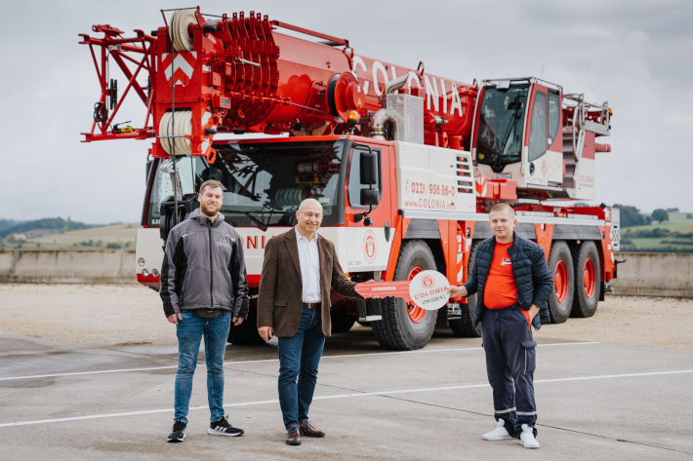
liebherr-ltm1110-5-1-colonia-handover.jpg
Kranübergabe im Liebherr-Werk in Ehingen: V.l.n.r. Aaron Golke (Colonia Spezialfahrzeuge, Erich Schneider (Liebherr-Werk Ehingen GmbH), Adrian Karol Konczak (Colonia Spezialfahrzeuge). Die lokal geltenden Corona-Vorgaben wurden eingehalten.

Ansprechpartner
Wolfgang Beringer
Marketing and Communication
Telefon: +49 7391/502 - 3663
E-Mail: wolfgang.beringer@liebherr.com
Veröffentlicht von
Liebherr-Werk Ehingen GmbH
Ehingen (Donau) / Deutschland
www.liebherr.com

